Поштовани аутори и сарадници Наслеђа,

Од дана пристизања рада до његовог објављивања у нашем часопису чека се најмање годину дана, а највише две године.
Потврде Уредништва да је рад прихваћен издаваће се само када је рад већ позитивно рецензиран и добио УДК број.
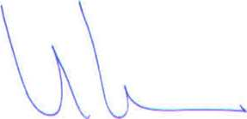

Проф. др Драган Бошковић

У Крагујевцу, 15. децембар 2022. године

